Уважаемые коллеги и родители!
В конце этого учебного года мы с вами пережили сложную ситуацию, в связи с короновирусной инфекцией, у нас был длительный промежуток времени на самоизоляции. Но даже в этот нелегкий промежуток времени я оставалась на связи со своими воспитанниками и родителями, которые поддержали мою идею видео занятий по продуктивной деятельности и приняли активное участие. В нашей группе был разработан и успешно осуществлен проект «Путешествие на радужную планету».
Цель данного проекта – закрепить полученные знания, умения и навыки детьми на занятиях по продуктивной деятельности. Продолжать учить детей самостоятельности и развивать любознательность, творческие способности и воображение.
Ребята подготовительной к школе группы «Ягодки» успешно справились с поставленными задачами и показали отличные результаты. В конце проета все участники были отмечены дипломами и медалями.
Проект включал несколько занятий, в которых ребята шаг за шагом помогали «жителям радужной планеты» вернуть краски радуге.
- «Солнышко лучистое и чудо облака» - рисование
- «Одуванчики» - лепка
- «Ветка сирени»- рисование ватными палочками
- «Открытка к 1мая» - аппликация
- «Аист» - аппликация из ватных дисков
- «Насекомые»- лепка
- «Весна краса»- рисование пейзажа и др.
Каждый педагог может сделать свою подборку занятий приложив творческий подход и немного фантазии .
Желаю всем удачи и творческих успехов!

ФОТО ОТЧЕТ.
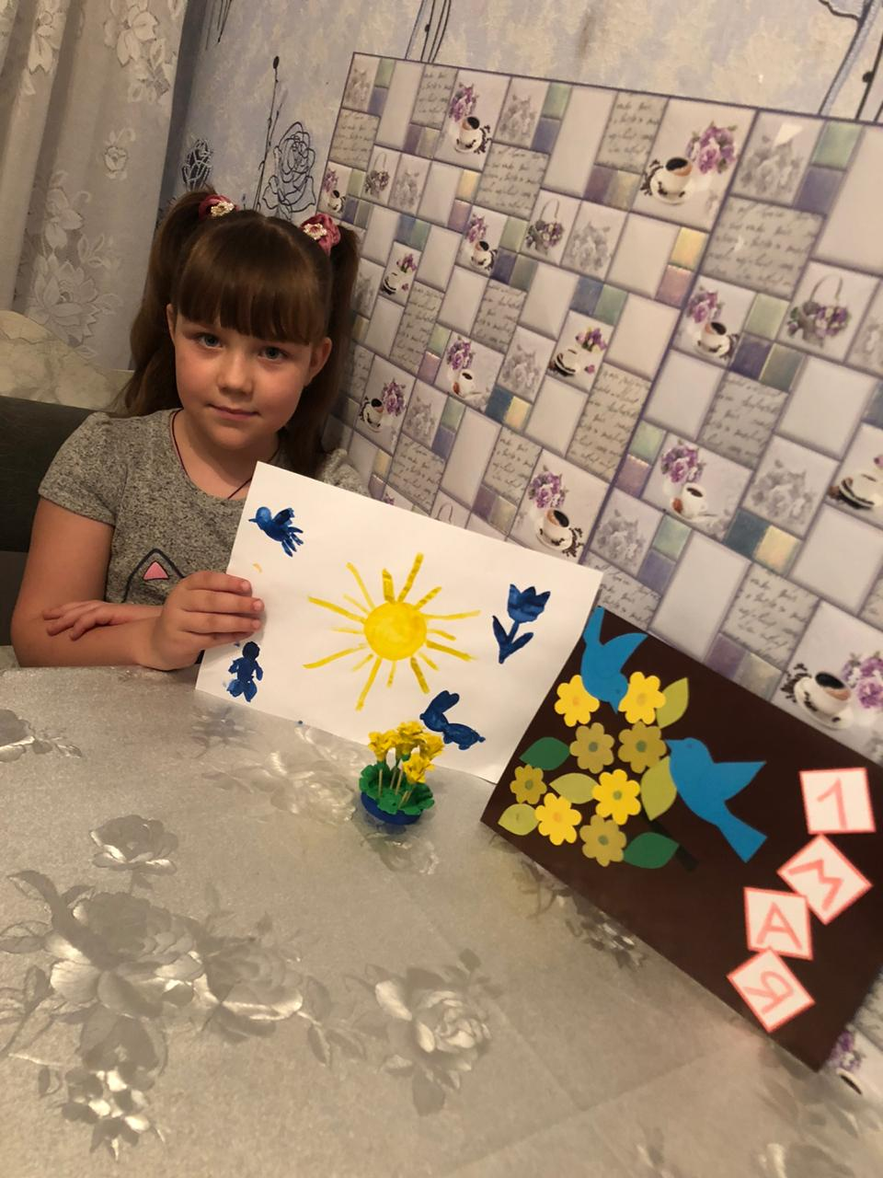
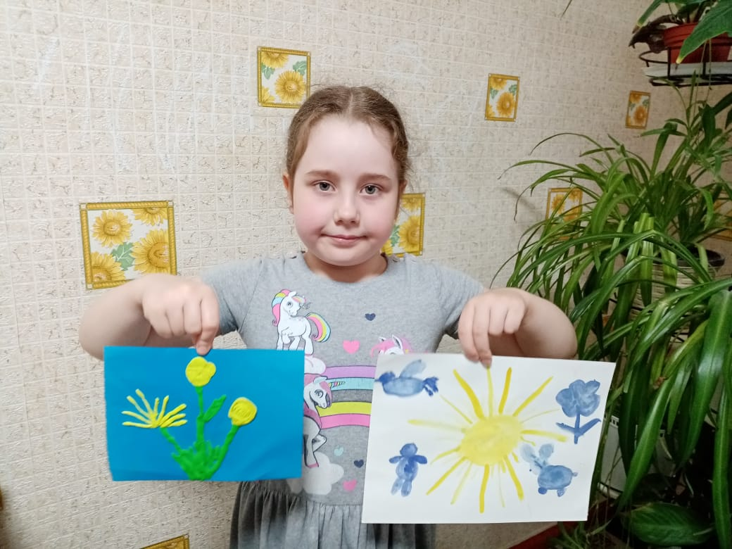
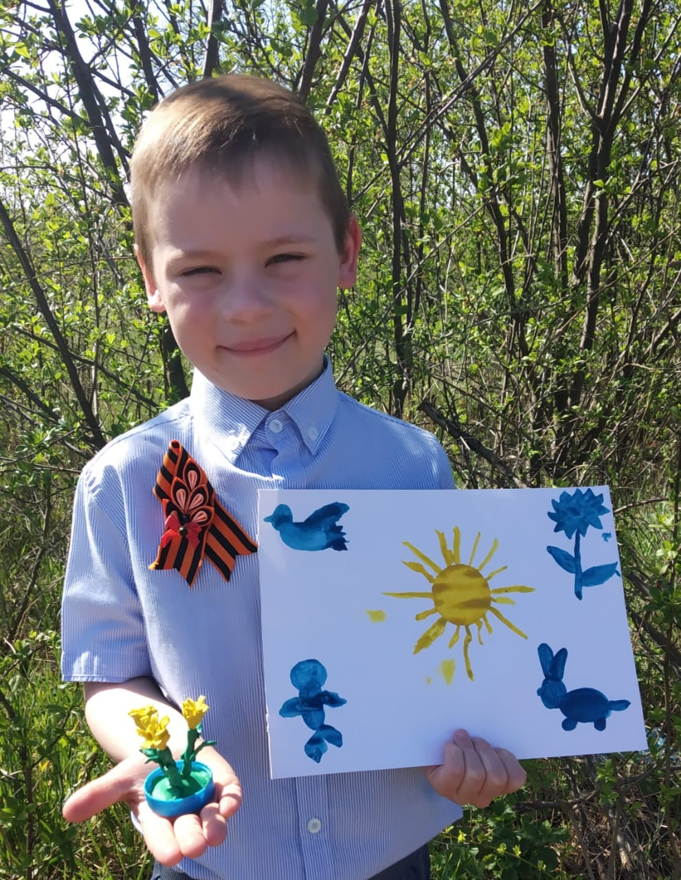

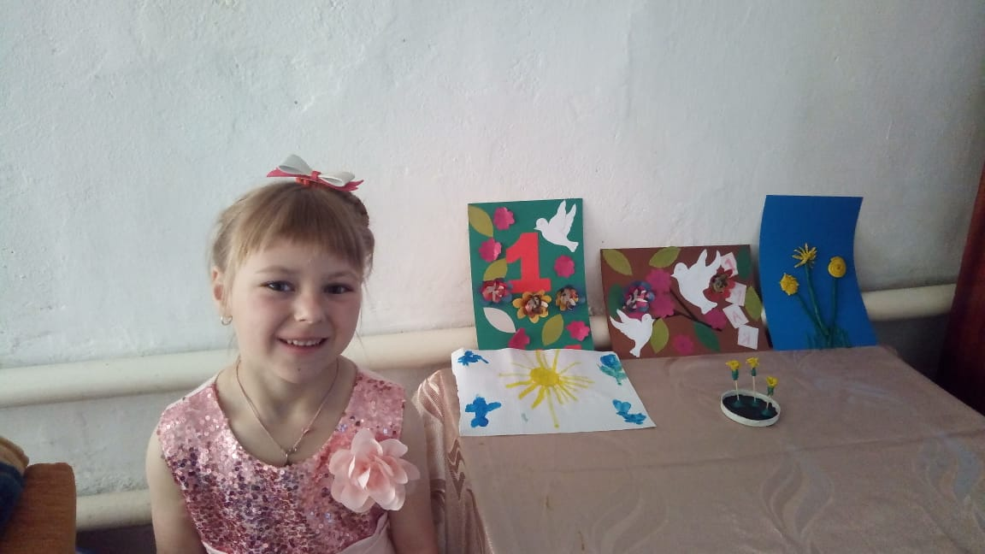
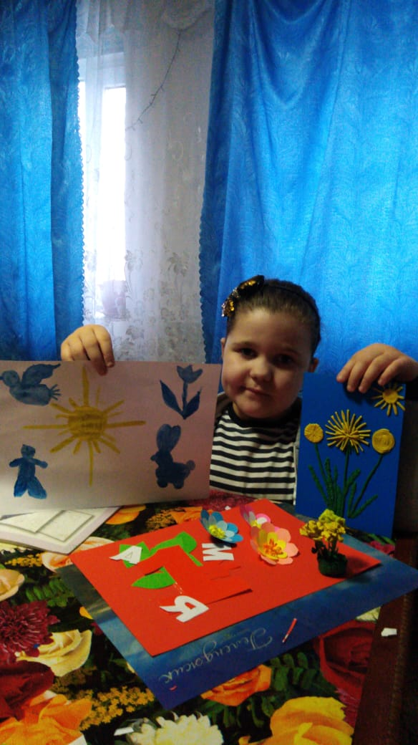
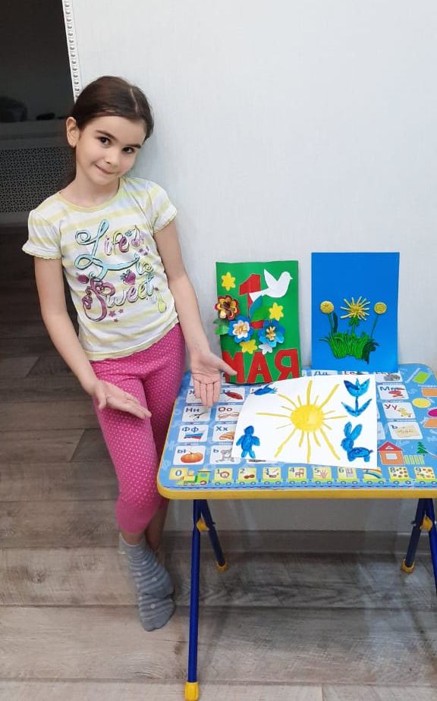

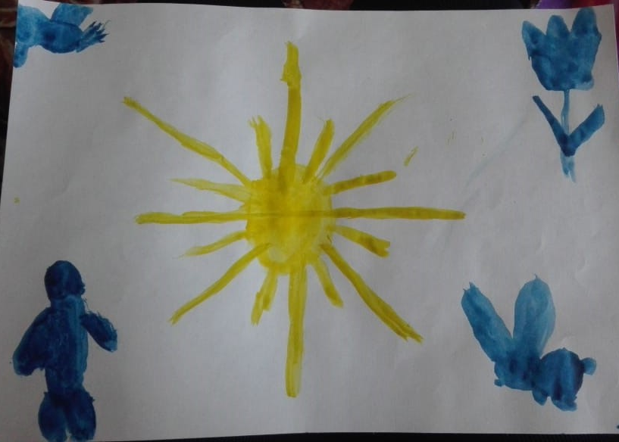
А

Арина

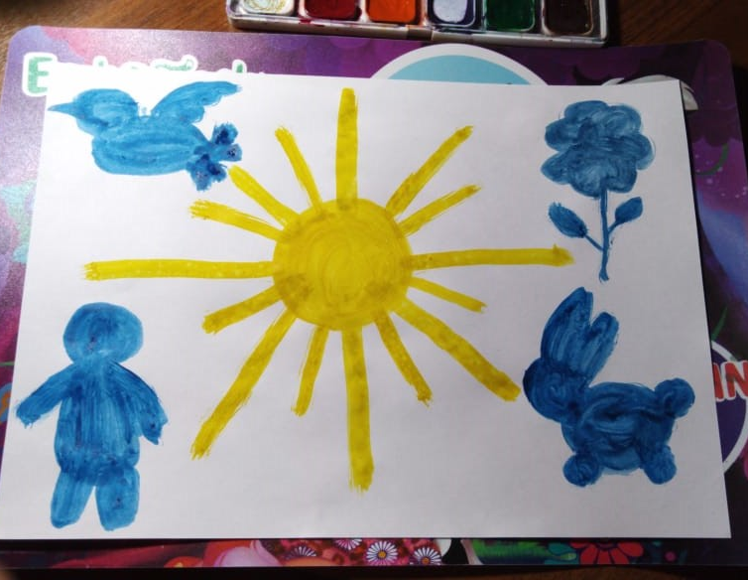

Ксюша

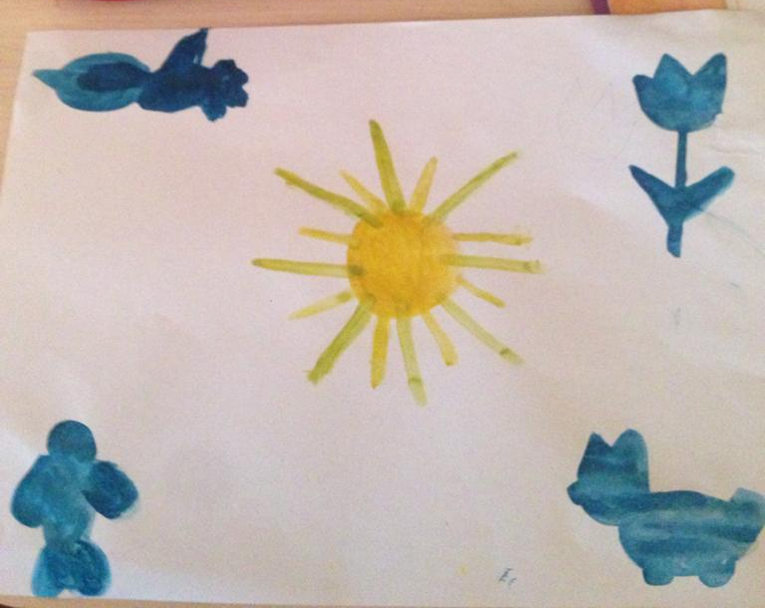

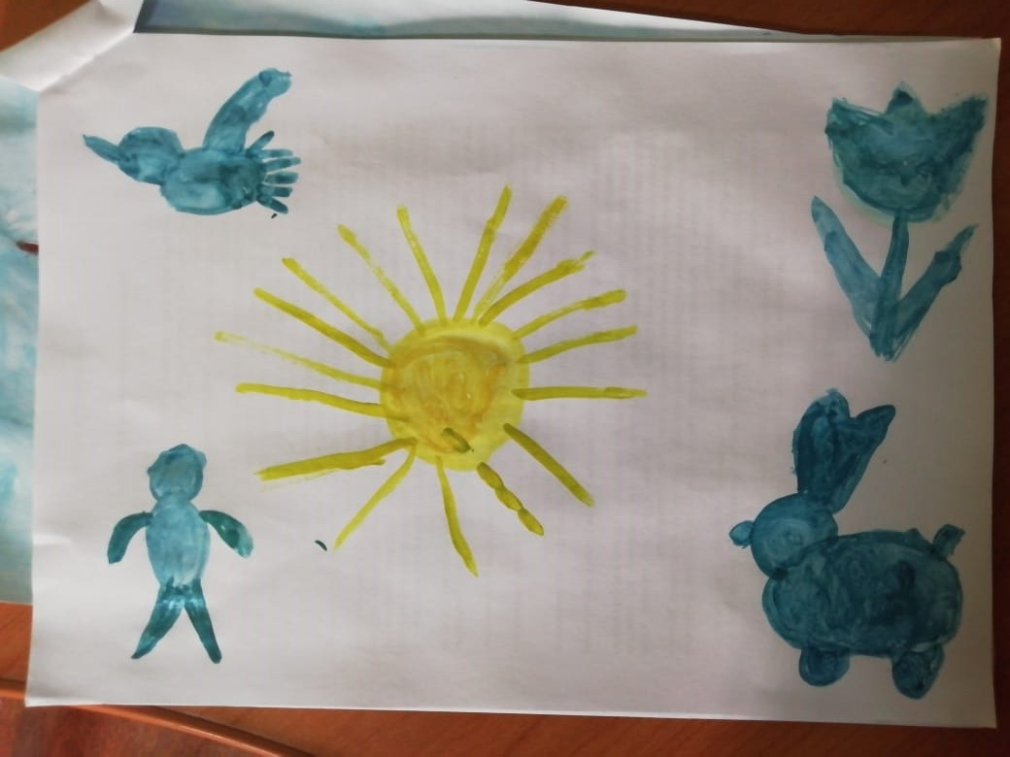
Миша

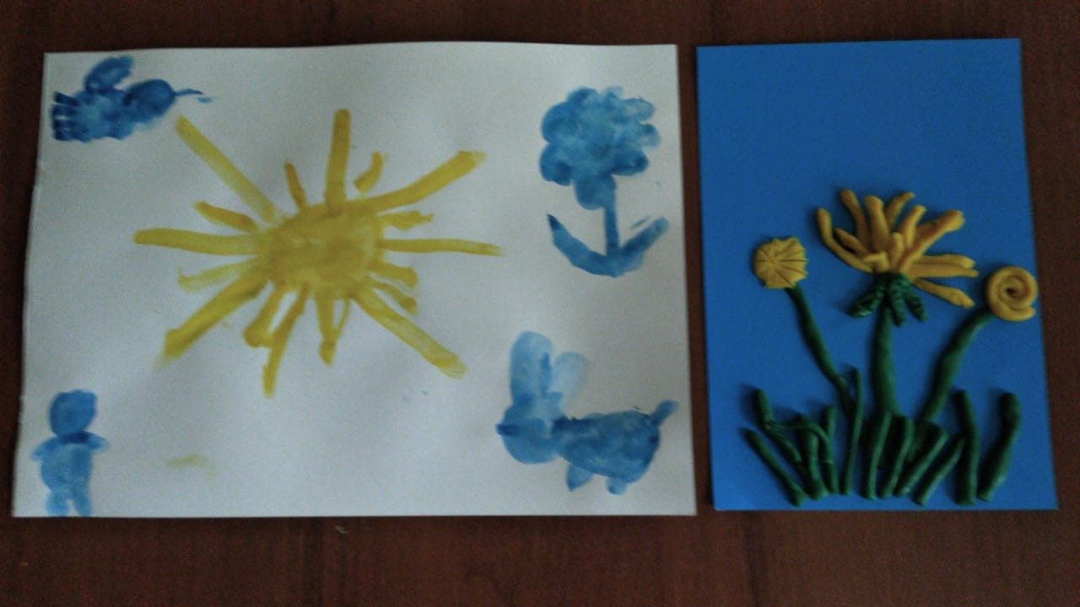
ЛИЗА

